**UNIVERSIDAD MAYOR DE SAN ANDRÉS**

**FACULTAD DE CIENCIAS PURAS Y NATURALES**

**CARRERA DE INFORMÁTICA**



**PERFIL DE PROYECTO DE GRADO**

**SISTEMA WEB DE GESTIÓN DOCUMENTAL DE CASOS DE ORTODONCIA Y ORTOPEDIA PARA LA SOCIEDAD BOLIVIANA DE ORTODONCIA Y ORTOPEDIA DENTOFACIAL – LA PAZ**

**Proyecto de Grado para obtener el Título de Licenciatura en Informática**

**Mención Ingeniería de Sistemas Informáticos**

**POR: CRISTHIAN EDWIN ORTIZ MERCADO**

**TUTOR METODOLÓGICO: M.Sc. ROSA FLORES MORALES**

**LA PAZ – BOLIVIA**

**Junio, 2022**

ÍNDICE

1. INTRODUCCIÓN 5

2. ANTECEDENTES 6

2.1. ANTECEDENTES INSTITUCIONALES 6

2.1.1 MISIÓN 7

2.1.2 VISIÓN 7

2.2. PROYECTOS SIMILARES 7

3. PLANTEAMIENTO DEL PROBLEMA 10

3.1. PROBLEMA CENTRAL 10

3.2. PROBLEMAS SECUNDARIOS 11

4. DEFINICIÓN DE OBJETIVOS 11

4.1. OBJETIVO GENERAL 11

4.2. OBJETIVOS ESPECÍFICOS 12

5. JUSTIFICACIÓN 12

5.1. JUSTIFICACIÓN ECONÓMICA 12

5.2. JUSTIFICACIÓN SOCIAL 12

5.3. JUSTIFICACIÓN TECNOLÓGICA 13

6. ALCANCES Y LÍMITES 14

6.1. ALCANCES 14

6.2. LÍMITES 14

7. APORTES 15

7.1. PRÁCTICO 15

7.2. TEÓRICO 15

8. METODOLOGÍA 16

8.1 MÉTODO DE INVESTIGACIÓN 16

8.2 METODOLOGÍA DE DESARROLLO 17

9. MARCO TEÓRICO 18

9.3 INGENIERÍA DE SOFTWARE 18

9.3.1 ETAPAS DEL PROCESO 18

9.4 METODOLOGÍA DE DESARROLLO SCRUM 19

9.4.1 HERRAMIENTAS DE LA METODOLOGÍA 20

9.4.2 ROLES Y RESPONSABILIDADES 22

9.4.3 PROCESO DE LA METODOLOGÍA 24

9.4.4 CONTROL DE EVOLUCIÓN DE PROYECTO 25

9.5 INGENIERÍA WEB 26

9.5.1 PROCESO DE INGENIERÍA WEB 26

9.5.2 HERRAMIENTAS TECNOLÓGICAS 27

9.6 METODOLOGÍA UWE 27

9.6.1 FASES DE LA METODOLOGÍA UWE 28

10. ÍNDICE TENTATIVO 32

11. CRONOGRAMA DE AVANCE 36

12. BIBLIOGRAFÍA 36

ANEXOS 39

ANEXO A – ÁRBOL DE PROBLEMAS 39

ANEXO B – ÁRBOL DE OBJETIVOS 40

ANEXO C – MARCO LÓGICO 41

**ÍNDICE DE TABLAS**

Tabla 1: Proyectos Similares 10

Tabla 2: Índice Tentativo 35

Tabla 3: Cronograma de Avance 36

Tabla 4: Matriz de Marco Lógico 42

**ÍNDICE DE FIGURAS**

Figura 1: Visión general del proceso de la metodología Scrum 25

Figura 2: Análisis de caso de uso 28

Figura 3: Modelo de Clases 29

Figura 4: Relaciones y enlaces 30

Figura 5: Diseño navegacional UWE 31

Figura 6: Diagrama de presentación 32

Figura 7: Árbol de problemas 39

Figura 8: Árbol de objetivos 40

# 1. INTRODUCCIÓN

Una gran problemática en cuanto al entorno laboral y académico en nuestro país, es la falta de orden y documentación que existe en los diferentes campos laborales, pero especialmente en salud es de conocimiento público que el manejo de la información médica se encuentra en precarias condiciones y esto puede llegar a generar un estancamiento en cuanto a avances en tratamientos e investigación. Específicamente en el área de odontología (ortodoncia y ortopedia dentofacial). Según los doctores Parra y Mercado “En la ciudad de La paz, al existir varios profesionales trabajando de manera independiente y no estar bajo algún tipo de normativa de documentación por parte de alguna institución, se presentan casos que a criterio profesional pueden ser compartidos académicamente. Lastimosamente estos casos quedan sin documentación y no pueden ser compartidos para que la comunidad de profesionales obtenga información de utilidad para mejorar la formación académica, y así mejorar la calidad de tratamientos dentales ortopédicos y de ortodoncia en la ciudad de La Paz.”. (Parra, y Mercado, comunicación personal, enero 2020).

Así mismo la el doctor Aguirre, presidente de la “Sociedad Boliviana de ortodoncia y ortopedia Dentofacial - La Paz” menciona que esta busca ser un soporte para los profesionales dedicados a esta rama de la odontología para consolidar su formación académica y práctica (Aguirre, comunicación personal, marzo 2020).

Un gran parte de los profesionales en odontología trabajan de manera independiente y no se rigen bajo criterios de documentación de casos tratados, estos se documentan para el seguimiento en la medida que el profesional considere necesario. Pero definitivamente se nos encontramos en una nueva era en la cual la transformación digital se acopla a varias áreas del entorno laboral y académico, lo que nos sugiere que es momento de que estas áreas vayan adaptando su entorno a la nueva etapa digital donde contamos con herramientas que facilitan la difusión de información que puede llegar a ser valiosa y estar al alcance de todos.

Por lo que los doctores Paredes, Gandía y Cibrián (2006) expresan lo siguiente, “Actualmente la tecnología digital es una realidad que cada vez se impone más en todos los ámbitos clínicos y, por tanto, existe una incorporación también de los ortodoncistas a la digitalización de los registros ortodóncicos diagnósticos. También afirman que “los registros ortodóncicos son una herramienta fundamental a la hora de realizar un correcto diagnóstico y plan de tratamiento. Estos registros pueden dividirse básicamente en tres grandes grupos: radiografías, fotografías y modelos de estudio. Estos deben realizarse antes, en muchas ocasiones durante, y al finalizar cualquier tratamiento de Ortodoncia”. Tradicionalmente, las fotografías y las radiografías se han realizado en formato papel, tanto fotográfico como radiográfico, mientras que los modelos de estudio se hacen en escayola. Sin embargo, cada vez más se está produciendo un gran cambio hacia la digitalización de estos registros ortodóncicos.

Cualquier ortodoncista con unos años de experiencia profesional, experimenta el problema del almacenamiento físico de los modelos de estudio de ortodoncia en la clínica, además del tiempo que se pierde clasificando y almacenando los mismos, por ello la digitalización de estos parece una idea muy atractiva”.

# 2. ANTECEDENTES

## 2.1. ANTECEDENTES INSTITUCIONALES

La Sociedad Boliviana de Ortodoncia es una institución sin fines de lucro que agrupa a todos los especialistas en ortodoncia y ortopedia dentofacial de Bolivia. Reconocida por el colegio de Odontólogos de Bolivia, entre Que se por medio de actividades, cursos, seminarios promueve una labor social y profesional colaborativa para mejorar el ámbito profesional en la especialidad.

### 2.1.1 MISIÓN

La misión de la Sociedad Boliviana de Ortodoncia es consolidar la formación práctica y académica del profesional de la ortodoncia para que cumpla la responsabilidad social que le impone ser un gestor de la salud pública de nuestro país, además la actualización continua de cada uno de nuestros asociados, poniendo especial empeño en difundir y preservar el código de ética profesional inherente al ortodoncista y en fortalecer la imagen del gremio ante la sociedad.

### 2.1.2 VISIÓN

Ser la institución que brinde a los profesionales especialistas bolivianos instrumentos para mejorar la calidad en el desempeño laboral y conocimientos en el ámbito de ortodoncia y ortopedia dentofacial en la región, posicionando la calidad de exportación del servicio en Bolivia

## 2.2. PROYECTOS SIMILARES

En una búsqueda de información de sistemas similares en la Carrera de Informática en la Universidad Mayor de San Andrés se presentan los proyectos descritos en la Tabla 1:

|  |  |
| --- | --- |
| Descripción | Módulos |
| “SISTEMA WEB DE CONTROL DE PAGOS, CITAS E HISTORIALES CLÍNICOS CASO: CLÍNICA DENTAL LAVADENT”, Sara Patricia Huanca Cantuta 2015, Universidad Mayor de San Andrés, carrera de informática, presenta el “Sistema Web de control de pagos, citas e historiales clínicos para la clínica dental LAVADENT”, que permita tener un buen manejo de información odontológica en constante actualización, y así garantizar la preferencia de antiguos y nuevos pacientes. | * **Módulo de programación de citas,** comprende el registro de la selección de horarios y citas para los pacientes por médico. * **Módulo de seguimiento de historias clínicas**; dentro de la cual se realizan el control de resultados y de tratamientos hechos a los pacientes. * **Módulo de control de pagos**, permitirá el monitoreo a las cuotas pagadas por los pacientes. * **Módulo de inicio de sesión** |
| “SISTEMA DE ADMINISTRACIÓN Y CONTROL DE HISTORIALES CLÍNICOS DE LA U.M.S.A”, Rosmery Lozano Flores, 2014, Universidad Mayor de San Andrés, Carrera de Informática, presenta el Desarrollo de un Sistema de Administración y Control de Historiales Clínicos de los pacientes universitarios, que permite mejorar las tareas de admisión, consulta, búsqueda y elaboración de reportes o informes de manera más rápida y confiable, reduciendo el tiempo en el registro de datos y manejo de la información de los consultorios de la U.M.S.A. | * **Módulo de Admisión**, Proceso por el cual se registra pacientes para ser atendidos en los consultorios. * **Módulo de Cita médica**, Proceso por el cual comienza con el médico verifica el número de pacientes(universitarios) para atender * **Módulo de Consulta Médica**, Proceso por el cual se asigna pacientes para ser atendidos en los consultorios. * **Módulo de Historial clínico,** Proceso por el cual comienza con el médico que verifica, registra y actualiza hojas clínicas. * **Módulo de Hoja de Enfermería Registro Médico**, Proceso comienza cuando la enfermera verifica la receta médica, proporciona atención al paciente y registra en hoja de enfermería. * **Módulo de Reportes**, Proceso comienza cuando el jefe médico registra y verifica los informes enviados por la enfermera y el médico. |
| “SISTEMA WEB DE SEGUIMIENTO A HISTORIAS CLINICAS DE LA EMPRESA SPA MÉDICO CIME BASADO EN CRM”, María Leonor Gonzáles, 2014, Universidad Mayor de San Andrés, Carrera de Informática, presenta el desarrollo de un Sistema Web de Seguimiento a Historias Clínicas para la empresa SPA Médico CIME, que permita, a través del modelado de negocio CRM fidelizar a clientes antiguos y ganar nuevos clientes a través del manejo de información en una constante actualización, y así mejorar el manejo de historiales clínicos dentro del SPA Médico CIME, y de esta manera fidelizar a los clientes. | * **Módulo de reservas de tratamientos,** comprende el registro de tratamientos a los que se inscribe un paciente y a la selección de horarios de sesiones para los pacientes por médico y tratamiento. 11 * **Módulo de seguimiento a historias clínicas**; dentro del cual se realizará el control de resultados de los tratamientos recibidos por lo pacientes. * **Módulo de control de materiales**, permite que los administrativos, estén siempre informados de la cantidad de materiales existentes y requeridos para la realización de tratamientos. * **Módulo de control de pagos**, permitirá el monitoreo a las cuotas pagadas por los pacientes. * **Módulo de difusión de publicidad**, a través del control de las hojas de estadísticas que pertenecen a los historiales clínicos se obtendrán los datos necesarios para la difusión dinámica y personalizada al paciente. |
| “SISTEMA WEB DE SEGUIMIENTO Y CONTROL DE PACIENTES INTERNOS” CASO: HOSPITAL ARCO IRIS, Wendy Quiroga, 2014, proyecto fue desarrollado en el Hospital “Arco Iris” en el sector de la Unidad de Cuidados Intensivos Neonatales (UCIN), que realizan el cuidado de los neonatos ayudándoles así a poder registral virtualmente las historias clínicas. | * **Registro de los datos del paciente**, así como el registro de ingreso, datos de la internación, asignación de infraestructura, seguimiento del paciente, registro de medicamentos administrados y el egreso del paciente, esto a cargo de los doctores. * **Ubicación del historial clínico**, desechando medios digitales y desechando las historias en papel que ocupaban lugares físicos ayudando a los doctores como al personal del U.C.I.N. a la facilidad de acceder a los historiales. * **Actualización datos del paciente**, tener mayor control y no tener límites para expresar todo lo que se refiere al paciente. * **Consultas**, estas nos permitirán ver, manejar todo el historial clínico del paciente |

Tabla 1: Proyectos Similares

Fuente**:** Elaboración Propia

# 3. PLANTEAMIENTO DEL PROBLEMA

## 3.1. PROBLEMA CENTRAL

Los doctores Parra y Mercado afirman que, “Los consultorios particulares en su mayoría no llevan un registro exhaustivo de sus casos de manera regular y menos aún de manera digital”, (Parra, y Mercado, comunicación personal, enero 2020).

Por esto sabemos las condiciones en las que trabajan los profesionales en odontología en la gran mayoría de los casos, por lo que dar el salto a registros digitales conllevaría que todos realizarán una inversión para adquirir software que permita registrar los casos que tratan durante su actividad laboral, por lo que esto limita a que puedan contar con registros digitales de estos para poder compartirlos.

Además, la Sociedad Boliviana de Ortodoncia y Ortopedia Dentofacial busca aportar en la formación de profesionales, pero no cuenta con un espacio en el cual se puedan compartir casos de ortodoncia y ortopedia dentofacial cuyo tratamiento puede ser útil y recibir comentarios de otros profesionales acerca de estos.

Por lo que se genera la interrogante:

¿Cómo compartir casos ortopédicos dentofaciales o de ortodoncia tratados por odontólogos acreditados por la Sociedad Boliviana de Ortodoncia y Ortopedia Dentofacial – La Paz?

## 3.2. PROBLEMAS SECUNDARIOS

* La sociedad no cuenta con una plataforma digital en la cual profesionales acreditados puedan contribuir con tratamientos de casos de ortodoncia y ortopedia dentofacial, por lo que estos casos quedan sin ser compartidos como aporte con sus colegas.
* No existe un espacio en el cual profesionales pueden realizar comentarios sobre tratamientos compartidos, por lo que hace que no haya un intercambio de ideas y experiencias.
* El problema de estándares de modelo de registro físico de casos de ortodoncia y ortopedia dentofacial, hace que no se tenga una guía de cómo estos deben ser registrados de manera digital.
* No se cuenta con un espacio para el uso de multimedia como imágenes y radiografías digitales de tratamientos, por lo que no pueden ser visualizadas de manera sencilla.
* Los tratamientos compartidos son de carácter académico y profesional, y si de ser compartidos por algún medio podrían estar al alcance de personas no acreditadas por la Sociedad Boliviana de Ortodoncia y Ortopedia Dentofacial – La Paz.

# 4. DEFINICIÓN DE OBJETIVOS

## 4.1. OBJETIVO GENERAL

Desarrollar un Sistema Web de Gestión Documental que permita a odontólogos acreditados por la Sociedad Boliviana de Ortodoncia y Ortopedia Dentofacial – La Paz, compartir casos ortopédicos dentofaciales o de ortodoncia en un archivo digital.

## 4.2. OBJETIVOS ESPECÍFICOS

* Proporcionar a la SBO – La Paz una plataforma que brindar el servicio de archivo para contribuir y compartir casos de ortodoncia y ortopedia dentofacial.
* Generar un espacio en el cual se puedan realizar comentarios a los casos de ortodoncia y ortopedia compartidos por colegas.
* Mostrar una guía de pasos a seguir para poder realizar el registro digital de un caso de ortodoncia y ortopedia dentofacial.
* Facilitar la integración de archivos multimedia como imágenes y radiografías digitales a los archivos digitales que se generen.
* Otorgar a la SBO – La Paz la potestad de otorgar credenciales a profesionales acreditados por ésta para el acceso a los archivos históricos.

# 5. JUSTIFICACIÓN

## 5.1. JUSTIFICACIÓN ECONÓMICA

El acceso que da la Sociedad al profesional, hace que estos no inviertan dinero en software para registro de casos de manera digital particular, haciendo que la inversión de ingresos que no las hagan en consultas académicas si no en mejoras de tratamientos o ganancias.

Debido a que se trabajará con software libre, esto implica que el código fuente estará abierto a cualquier desarrollador involucrado con la institución, por lo tanto, esto implica independencia total en cuanto a licencia y de desarrollo. Siendo esta una ventaja al tener software propietario ya que no se deberán hacer gastos adicionales en software de recursos para administrar el sistema.

## 5.2. JUSTIFICACIÓN SOCIAL

La Sociedad Boliviana de Ortodoncia y Ortopedia Dentofacial, tiene como objetivo consolidar la formación práctica y académica del profesional de la ortodoncia, por lo que una herramienta donde los profesionales puedan contribuir y acceder a diferentes casos tratados y compartidos por otros colegas es de mucha utilidad para que estos cuenten con documentación de fácil acceso y de esta manera poder contar con una plataforma que provea de información útil para su desempeño profesional y de esta forma mejorar la calidad de tratamientos que estos brindan.

## 5.3. JUSTIFICACIÓN TECNOLÓGICA

El sistema desarrollado, trabajara con el framework de desarrollo en front-end **Angular** basado en JavaScript que permite implementar el concepto de *Single Page Application* (Aplicación de una sola página) orientado a un único punto de entrada a la web haciendo que la carga en el navegador sea solo una vez, optimizando la fluidez de ejecución del sistema web. Así mismo el uso de este framework permitirá aplicar al sistema web lo que se conoce como *responsive* *web* *design* (diseño web adaptable) para que el sistema web sea adaptable a teléfonos celulares y tablets haciendo el alcance del software por tanto, para los especialistas no será estrictamente necesario tener una computadora, únicamente acceso a internet, ya que gracias a toda la nueva tecnología que actualmente existe como teléfonos móviles, tabletas, computadoras portátiles, a la que muchos ya tienen acceso. De esta forma actualizándose en lo que, a nuevas tecnologías de información y comunicación. Así estos poder realizar aportes usando cualquier herramienta que la actualidad brinda. También se hará uso del framework de desarrollo back-end **Laravel** para la construcción de una API-Restful que se encarga del procesamiento de información, rutas, seguridad y establecer comunicación con el servidor de base de datos **MySQL** para el almacenamiento de datos de los profesionales acreditados por la sociedad y los casos a registrar en el archivo,

# 6. ALCANCES Y LÍMITES

# 6.1. ALCANCES

Los alcances del sistema web de gestión documental de casos de ortodoncia y ortopedia dentofacial, se definen a través de módulos que se encargan de gestionar esto archivo electrónico de casos de ortodoncia para que los profesionales sean capaces de contribuir y tener acceso, descrita a continuación:

* Módulo de administración de usuarios, que comprende el control de credenciales otorgadas por parte de la SBO – La Paz a profesionales acreditados.
* Módulo de administración de contribuciones de un profesional acreditado, en el cual genera y administra sus archivos.
  + Submódulo de captura multimedia, el cual permitirá subir o capturar las fotografías requeridas para la creación de un archivo.
* Módulo de archivo, que comprende un espacio en el cual se pueden acceder a los archivos compartidos por todos los profesionales.
  + Submódulo de comentarios, que generará para cada archivo en el cual colegas podrán dejar opiniones o sugerencias.
* Módulo de inicio de sesión y seguridad

## 6.2. LÍMITES

Los límites del sistema web de gestión documental de casos de ortodoncia y ortopedia dentofacial son:

* Las interfaces del sistema estarán restringidas a los tipos de usuarios autorizados del sistema.
* Otra limitante abocada más a los servicios de web de cada navegador, el sistema web no controlara la compatibilidad o ausencia de plugin o complementos necesarios para la funcionalidad que proporcione el sistema.
* El sistema web podrá ser accedido por los profesionales únicamente a través de internet por las características que se plantea obtener.

# 7. APORTES

## 7.1. PRÁCTICO

El sistema web de gestión documental de casos de ortodoncia y ortopedia, lograra aportes a la Sociedad Boliviana de Ortodoncia y Ortopedia Dentofacial – La Paz en términos de:

* Agilización de búsqueda y obtención de información de casos contribuidos por otros profesionales.
* Brindar un formato de registro digital de casos de ortodoncia y ortopedia dentofacial.
* Otorgar una herramienta que permita la contribución por parte de profesionales que quieran realizar un aporte a su comunidad.

## 7.2. TEÓRICO

Repositorio archivístico de Kardex de pacientes de ortodoncia y ortopedia dentofacial como archivo central mediante el sistema web está orientado a la implementación digital de gestión documental de casos de ortodoncia y ortopedia dentofacial, que es desarrollado con la metodología ágil Scrum el cual es un proceso que se aplica de manera regular un conjunto de buenas prácticas, para trabajar colaborativamente en equipo. Para el modelado del sistema web, la metodología UWE basada en el modelo UML, proporciona los elementos y diagramas necesarios para el buen desarrollo del modelado del sistema, basado en las necesidades que tienen los especialistas en ortodoncia y ortopedia dentofacial para registrar archivos históricos de casos tratados.

# 8. METODOLOGÍA

## 8.1 MÉTODO DE INVESTIGACIÓN

La metodología dedicada a este proyecto está basada en la método de investigación descriptiva la cual nos ayuda a observar haciendo el estudio en la Sociedad Boliviana de Ortodoncia y Ortopedia Dentofacial – La Paz, acerca de la gestión documental de casos de ortodoncia y ortopedia que desea implementar, adquiriendo la información necesaria, y así poder determinar las falencias existentes, para luego poder desarrollar un sistema el cual solucione los problemas, para así poder concluir si el sistema podrá subsanar las falencias encontradas en el la gestión documental de la Sociedad Boliviana de Ortodoncia y Ortopedia Dentofacial – La Paz.

La investigación descriptiva consiste en la caracterización de un hecho, fenómeno, individuo o grupo, con el fin de establecer su estructura de comportamiento. Los resultados de este tipo de investigación se ubican en un nivel intermedio en cuanto a la profundidad de los conocimientos se refiere. (Arias, 2012)

Conocida también como la investigación estadística, ya que describen los datos, el objetivo de esta investigación consiste en llegar a conocer las situaciones, costumbres y actitudes a través de la descripción exacta de las actividades y procesos, el objetivo principal es saber él porque y para que se está realizando. La investigación descriptiva nos permite averiguar:

* ¿Cómo se puede compartir casos de ortodoncia y ortopedia dentofacial?
* ¿De qué manera se puede manejar la información de forma rápida evitando pérdida de tiempo?
* ¿Cómo se puede conservar casos tratados y que estos reciban comentarios de colegas especialistas en ortodoncia?

## 8.2 METODOLOGÍA DE DESARROLLO

La metodología a usar es la de *scrum*, este es un modelo de referencia que define un conjunto de prácticas y roles, y que puede tomarse como punto de partida para definir el proceso de desarrollo que se ejecutará durante el proyecto.

En este proceso se realizan entregas parciales y regulares del producto final, priorizadas por el beneficio que aportan al receptor del proyecto, scrum también se utiliza cuando es necesario identificar y solucionar ineficiencias.

Este método de trabajo promueve la innovación, motivación que forma parte de este proyecto, los beneficios que se tiene esta metodología son el cumplimiento de las expectativas, flexibilidad en cambios, mayor calidad de software, reducción de riesgos.

Las características del proceso de Scrum en el proyecto son:

La primera y última fase que consiste en procesos definidos, se observara la implementación de gestión documental en la Sociedad Boliviana de Ortodoncia y Ortopedia Dentofacial – La Paz.

Se desarrolla iteraciones llamadas “*Sprint*”, el equipo de desarrollo decide qué funcionalidad incluir o no, el tiempo necesario para terminar el proyecto.

Por otra parte, se trabajará con la metodología UWE que está especializada en la especificación de aplicaciones adaptativas y por tanto hace especial hincapié en características de personalización, como es la definición de un modelo de usuario o una etapa de definición de características adaptativas de la navegación en función de las preferencias, conocimiento o tareas de usuario.

Siguiendo las fases que tiene la UWE primeramente se adquirirán las características que el sistema web de gestión documental de casos de ortodoncia y ortopedia dentofacial debe tener, se hará un análisis de requerimientos si los requisitos que tiene la institución se cumplirán, posteriormente se hará la programación con lo especificado anteriormente, se realizaran pruebas para su correcto funcionamiento y poder llevarlo al proceso de instalación para ser utilizado por profesionales acreditados por la Sociedad Boliviana de Ortodoncia y Ortopedia Dentofacial – La Paz, con el mantenimiento se mejorará y controlará el sistema ya desarrollado e instalado

# 9. MARCO TEÓRICO

## 9.3 INGENIERÍA DE SOFTWARE

Según Sommerville (2005), “Para muchas personas el software son solo programas de computadora, sin embargo, nos comenta que son todos aquellos documentos asociados a la configuración de datos que se necesitan para hacer que estos programas operen de manera adecuada. Estos productos de software se desarrollan para algún cliente en particular o para un mercado en general. Para el diseño y desarrollo de proyectos de software se aplican metodologías, modelos y técnicas que permiten resolver los problemas. En los años 50 no existían metodologías de desarrollo, el desarrollo estaba a cargo de los propios programadores. De ahí la importancia de contar con analistas y diseñadores que permitieran un análisis adecuado de las necesidades que se deberían de implementar”.

El objetivo principal que busca la ingeniería de software es convertir el desarrollo de software en un proceso formal, con resultados predecibles, que permitan obtener un producto final de alta calidad y satisfaga las necesidades y expectativas del cliente.

### 9.3.1 ETAPAS DEL PROCESO

De acuerdo con Pressman (2002), “las etapas metodológicas a llevar a cabo para el desarrollo de Sistemas de Información, se establecen de la siguiente manera:

**Análisis de los requisitos del software:** El proceso de reunión de requisitos se intensifica y se centra especialmente en el software.

El análisis de requisitos del software puede dividirse en cinco áreas de esfuerzo, que son**:**

* **Reconocimiento del problema**
* **Evaluación y síntesis**
* **Modelado**.
* **Especificación**.
* **Revisión**.

**Diseño:** Según Pressman (2002), “El diseño del software es realmente un proceso de muchos pasos pero que se clasifican dentro de uno mismo. En general, la actividad del diseño se refiere al establecimiento de las estructuras de datos, la arquitectura general del software, representaciones de interfaz y algoritmos.”.

**Generación de Código:** Para Pressman (2002), “Esta actividad consiste en traducir el diseño, en una forma legible por la máquina. La generación de código se refiere tanto a la parte de generación de los ambientes virtuales, como a la parte en la cual se añadirá comportamiento a estos ambientes.”

**Pruebas:** Según Pressman (2002), “Una vez que se ha generado código, comienzan las pruebas del software o sistema que se ha desarrollado. De acuerdo con Pressman, el proceso de pruebas se centra en los procesos lógicos internos del software, asegurando que todas las sentencias se han comprobado, y en los procesos externos funcionales, es decir, la realización de las pruebas para la detección de errores.”.

**Mantenimiento:** Según Pressman (2002), “El software indudablemente sufrirá cambios, y habrá que hacer algunas modificaciones a su funcionalidad. Es de suma importancia que el software de calidad pueda adaptarse con fines de acoplarse a los cambios de su entorno 18 externo. Por medio de la documentación apropiada y atinada del software se pueden presentar las vías para el mantenimiento y modificaciones al mismo”.

## 9.4 METODOLOGÍA DE DESARROLLO SCRUM

Scrum es una metodología ágil de gestión de proyectos de desarrollo de software, basada en un proceso de trabajo constante, iterativo e incremental. Creada por Jeff Sutherland en 1993, de las metodologías ágiles, es la más utilizada, según una encuesta publicada por VersionOne en 2010 realizada a 4770 entrevistados de 91 países. La misma, revela que el 58% de los encuestados, utiliza Scrum como metodología para la gestión de proyectos de desarrollo de Software.

Jeff Sutherland aplicó el modelo Scrum al desarrollo de software en 1993 en Easel Corporation (Empresa que en los macro juegos de compras y fusiones se integraría en VMARK, luego en Informix y finalmente en Ascential Software Corporation). En 1996 lo presentó junto con Ken Schwaber como proceso formal, también para gestión del desarrollo de software en OOPSLA 96. Más tarde, en 2001 serían dos de los promulgadores del Manifiesto ágil. En el desarrollo de software Scrum está considerado como modelo ágil por la Agile Alliance.

Sus principales características son:

* Equipos auto dirigidos
* Utiliza reglas para crear un entorno ágil de administración de proyectos
* No prescribe prácticas específicas de ingeniería
* Los requerimientos se capturan como ítems de la lista Product Backlog
* El producto se construye en una serie de Sprints de un mes de duración

### 9.4.1 HERRAMIENTAS DE LA METODOLOGÍA

#### 9.4.1.1 PILA DE PRODUCTO

La Pila de Producto, o *Product Backlog*, es un artefacto del marco de trabajo para la gestión agile de proyectos de desarrollo de software, SCRUM. Y que es, en líneas generales, una lista ordenada u priorizada de las tareas que componen un proyecto de aplicación.

Aunque SCRUM no lo define, el formato que más se utiliza para la tarjeta de trabajo que compone una Pila de Producto es la Historia de Usuario. Sin que haya mayores problemas en utilizar Casos de Uso, o una lista de tareas.

Lo importante es que el propio esfuerzo de realizar la división en tareas implica una organización del trabajo y una primera visión del alcance del proyecto. Es decir, qué es lo que se quiere obtener después de semanas o meses de trabajo. La Pila de Producto, según Scrum, es propiedad del Dueño del Producto. Es decir, el cliente final o su representante. Esto suena un tanto utópico ya que es muy difícil encontrar a un cliente que le pueda o quiera dedicar el tiempo y dedicación que requiere una gestión *Agile* de un proyecto.

#### 9.4.1.2 PRODUCT BACKLOG LIST

La *Product Backlog List* es una lista priorizada que define el trabajo que se va a realizar en el proyecto. Cuando un proyecto comienza es muy difícil tener claro todos los requerimientos sobre el producto. Sin embargo, suelen surgir los más importantes que casi siempre son más que suficientes para un Sprint.

La *Product Backlog* *List* puede crecer y modificarse a medida que se obtiene más conocimiento acerca del producto y del cliente. Con la restricción de que solo puede cambiarse entre Sprints. El objetivo es asegurar que el producto definido al terminar la lista es el más correcto, útil y competitivo posible y para esto la lista debe acompañar los cambios en el entorno y el producto.

Existe un rol asociado con esta lista y es el de *Product Owner*. Si alguien quiere realizar cualquier modificación sobre la lista, por ejemplo: agregar o incrementar la prioridad de sus elementos tiene que convencer al *Product Owner*.

#### 9.4.1.3 SPRINTS

Esta herramienta es el procedimiento de adaptación de las cambiantes variables del entorno (requerimientos, tiempo, recursos, conocimiento, tecnología). Son ciclos iterativos en los cuales se desarrolla o mejora una funcionalidad para producir nuevos incrementos. Durante un *Sprint* el producto es diseñado, codificado y probado. Y su arquitectura y diseño evolucionan durante el desarrollo.

El objetivo de un *Sprint* debe ser expresado en pocas palabras para que sea fácil de recordar y esté siempre presente en el equipo. Es posible definir una serie de restricciones que el equipo deba aplicar durante un *Sprint*.

Un *Sprint* tiene una duración planificada de entre una semana y un mes. No es posible introducir cambios durante el Sprint, por lo tanto, para planificar su duración hay que pensar en cuanto tiempo puedo comprometerme a mantener los cambios fuera del *Sprint*. Dependiendo del tamaño del sistema, la construcción de un release puede llevar entre 3 y 8 *Sprints*. Por otra parte, podrían formarse equipos para desarrollar en forma paralela distintos grupos de funcionalidad.

El ***Sprint Backlog*** Es el punto de entrada de cada Sprint. Es una lista que tiene los ítems de la *Product Backlog* List que van a ser implementados en el siguiente Sprint.

Los ítems son seleccionados por el *Scrum Team*, el Scrum Master y el *Product Owner* en la *Sprint Planning* Meeting a partir de la priorización de los ítems y los objetivos que se marcaron para ese Sprint. A partir de los objetivos a cumplir durante el *Sprint* el *Scrum Team* determina que tareas debe desempeñar para cumplir el objetivo. De esto surge el *Sprint Backlog*.

### 9.4.2 ROLES Y RESPONSABILIDADES

Para orquestar este proceso, SCRUM distingue actores con diferentes papeles dentro del proceso. De forma general, podemos distinguir propietario del producto o *Product Owner*, master de scrum o *Scrum Master*, equipo de desarrollo o *Scrum Team* y cliente o usuario.

#### 9.4.2.1 PRODUCT OWNER

El *Product Owner* es la única persona responsable de delinear el producto más valioso posible para la fecha deseada. Esto se logra gestionando el flujo de trabajo hacia el equipo, que a su vez se lleva a cabo seleccionando y refinando ítems del Product Backlog. El Product Owner mantiene el Product Backlog y asegura que todos sepan qué hay en él y cuáles son las prioridades. El Product Owner puede ser ayudado por otros individuos, pero el rol debe ser ocupado por una única persona.

El Product Owner, al decidir sobre qué debe hacer y qué posponer el Equipo de Desarrollo, toma las decisiones de alcance versus fechas que llevan al mejor producto posible.

#### 9.4.2.2 SCRUM MASTER

El *Scrum Master* es un "líder servicial", que ayuda al resto del equipo Scrum a seguir su proceso. Debe tener una buena comprensión de Scrum y la habilidad de capacitar a otros en sus sutilezas, trabaja junto al Product Owner para que éste logre crear y mantener el *Product Backlog*, junto al equipo de desarrollo para encontrar e implementar las prácticas técnicas que les permitirán tener un Incremento de producto 'Hecho' al final de cada Sprint. También trabaja con el Equipo Scrum completo para evolucionar la definición de hecho.

#### 9.4.2.3 SCRUM TEAM

El ***Scrum Team*** Es un grupo de personas encargadas de desarrollar e implementar la funcionalidad pactada. El equipo se auto administra y auto organiza. Las personas que lo componen, deben utilizar su ingenio para incrementar la funcionalidad cumpliendo con los requerimientos a lo largo de cada iteración. Los miembros del equipo son responsables del éxito de cada *sprint*.

La auto administración y autoorganización es un aspecto crucial en Scrum. Es indispensable que todos los miembros del *Team* estén comprometidos con su trabajo y para ello es necesario contar con la motivación de los mismos. En un *Team* que se auto organiza y auto administra, no hay una persona encargada de controlar que todos los miembros estén cumpliendo sus tareas en tiempo y forma. Sino que cada uno de los integrantes es responsable de realizar sus tareas y además debe asegurarse que el resto de los miembros hagan lo propio con sus tareas respectivas. El *Team* debe trabajar en conjunto como un bloque. Sus resultados son producto del trabajo colectivo y no de esfuerzos individuales.

### 9.4.3 PROCESO DE LA METODOLOGÍA

#### 9.4.3.1 PRE – GAME

El proceso comienza con la fase de *Pre-game*, en la que se realiza de forma conjunta con el cliente una definición sencilla y clara de las características que debe tener el sistema que vaya a ser desarrollado, definiendo las historias de usuario que van a guiar el proceso de desarrollo la cual incluye dos sub-fases:

* ***Planning*** Consiste en la definición del sistema que será construido. Para esto se crea la lista *Product Backlog* a partir del conocimiento que actualmente se tiene del sistema.
* ***Architecture*** El diseño de alto nivel del sistema se planifica a partir de los elementos existentes en la *Product Backlog List*.

#### 9.4.3.2 GAME

La fase llamada ***Game*** es la parte ágil del Scrum, en esta fase se espera que ocurran cosas impredecibles. Para evitar el caos Scrum define prácticas para observar y controlar las variables técnicas y del entorno, así también como la metodología de desarrollo que hayan sido identificadas y puedan cambiar. Este control se realiza durante los *Sprints*. Dentro de variables de entorno encontramos: tiempo, calidad, requerimientos, recursos, tecnologías y herramientas de implementación. En lugar de tenerlas en consideración al comienzo del desarrollo, Scrum propone controlarlas constantemente para poder adaptarse a los cambios en forma flexible.

#### 9.4.3.3 POST – GAME

El Post-Game es la fase que contiene el cierre del release. Para ingresar a esta fase se debe llegar a un acuerdo respecto a las variables del entorno por ejemplo que los requerimientos fueron completados. El sistema está listo para ser liberado y es en esta etapa en la que se realiza integración, pruebas del sistema y documentación. El sprint es por tanto el núcleo central que proporciona la base de desarrollo iterativo e incremental tal como se ve en la

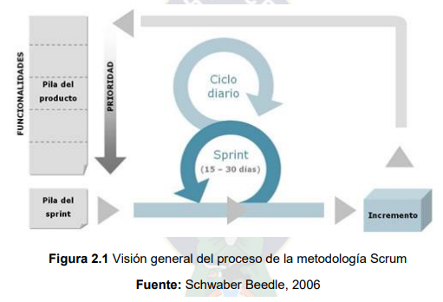Siguiente figura:

Figura 1: Visión general del proceso de la metodología Scrum

Fuente: Schwaber Beedle, 2006

Los elementos que conforman el desarrollo Scrum son:

**Las reuniones**

* **Planificación de *sprint***
* **Reunión diaria**
* **Revisión de *sprint***

**Los elementos**

* **Pila del producto**
* **Pila del *sprint***
* **Incremento**

### 9.4.4 CONTROL DE EVOLUCIÓN DE PROYECTO

Scrum controla de forma empírica y adaptable la evolución del proyecto, empleando las siguientes prácticas de la gestión ágil:

* **Revisión de las Iteraciones.**
* **Desarrollo incremental.**
* **Desarrollo evolutivo**.
* **Auto-organización.**
* **Colaboración.**

## 9.5 INGENIERÍA WEB

La ingeniería web se debe al crecimiento desenfrenado que está teniendo la Web está ocasionando un impacto en la sociedad y el nuevo manejo que se le está dando a la información en las diferentes áreas en que se presenta ha hecho que las personas tiendan a realizar todas sus actividades por esta vía.

El desarrollo de aplicaciones Web posee determinadas características que lo hacen diferente del desarrollo de aplicaciones o software tradicional y sistemas de información.

Según Murugesan, Deshpande, Hansen y Ginige., promotores iniciales del establecimiento de la Ingeniería Web como nueva disciplina, dan la siguiente definición:

“Es el proceso utilizado para crear, implantar y mantener aplicaciones y sistemas Web de alta calidad. Esta breve definición nos lleva a abordar un aspecto clave de cualquier proyecto como es determinar qué tipo de proceso es más adecuado en función de las características del mismo.

El desarrollo de aplicaciones Web posee determinadas características que lo hacen diferente del desarrollo de aplicaciones o software tradicional y sistemas de información. La ingeniería de la Web es multidisciplinar.”

### 9.5.1 PROCESO DE INGENIERÍA WEB

Según Pressman (2001), “las actividades que formarían parte del marco de trabajo incluirían las tareas abajo mencionadas. Dichas tareas serían aplicables a cualquier aplicación Web, independientemente del tamaño y complejidad de la misma.

* **Comunicación con el cliente**
* **Planeación**
* **Modelado**
* **Construcción**

### 9.5.2 HERRAMIENTAS TECNOLÓGICAS

Las tecnologías abarcan un amplio conjunto de descripción de contenido y lenguaje de modelación, por ejemplo: HTML, VRML, XML, etc. lenguajes de programación por ejemplo java, php, jsp, etc. recursos de desarrollo basados en componentes por ejemplo corba, com, activeX, .net, etc. Frameworks de trabajo para optimizar el desarrollo en diferentes lenguajes, navegadores, herramientas multimedia, herramientas de auditoría de sitio, herramientas de conectividad de base de datos, herramientas de seguridad, servidores y utilidades de servidor, y herramientas de administración y análisis de sitio.

La lista tentativa de herramientas a utilizar es:

* LARAVEL (Framework backend)
* MySQL (Base de datos)
* Angular (Framework frontend)

## 9.6 METODOLOGÍA UWE

La propuesta de Ingeniería Web basada en UML (UWE (Koch, 2000)) es una metodología detallada para el proceso de autoría de aplicaciones con una definición exhaustiva del proceso de diseño que debe ser utilizado. Este proceso, iterativo e incremental, incluye flujos de trabajo y puntos de control, y sus fases coinciden con las propuestas en el Proceso Unificado de Modelado.

UWE está especializada en la especificación de aplicaciones adaptativas, y por tanto hace especial hincapié en características de personalización, como es la definición de un modelo de usuario o una etapa de definición de características adaptativas de la navegación en función de las preferencias, conocimiento o tareas de usuario.

Otras características relevantes del proceso y método de autoría de UWE son el uso del paradigma orientado a objetos, su orientación al usuario, la definición de una meta-modelo (modelo de referencia) que da soporte al método y el grado de formalismo que alcanza debido al soporte que proporciona para la definición de restricciones sobre los modelos.

### 9.6.1 FASES DE LA METODOLOGÍA UWE

Las fases de la metodología UWE, son procesos o actividades que se utilizan y permiten identificar las necesidades de la aplicación o sistema web a desarrollar; estas actividades se describen y representan en cuatro fases que son:

#### 9.6.1.1 ANÁLISIS DE REQUISITOS

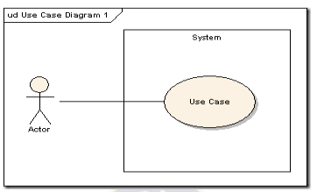Como en otras metodologías, la primera fase o actividad es la del análisis de requisitos funcionales, que permite visualizar los procesos y funciones que debe cumplir el sistema web, esta fase se ve reflejada en los casos de uso.

Figura 2: Análisis de caso de uso

Fuente: M. Gonzales, 2013

#### 9.6.1.2 DISEÑO CONCEPTUAL

El diseño conceptual se basa en el análisis de requisitos del paso anterior. Esto incluye los objetos involucrados entre los usuarios y la aplicación. Este modelo propone construir un modelo de clases con estos objetos, ignorándoos los aspectos de navegación: Presentación e Interacción, que serán tratados posteriormente. Los principales elementos de modelado son; 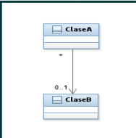las clases, asociaciones y

Figura 3: Modelo de Clases

Fuente: M. Gonzales, 2013

#### 9.6.1.3 DISEÑO NAVEGACIONAL

El diseño navegacional no es solo útil para la generación de la documentación de la estructura de la aplicación, sino que también permite mejorar la estructura de navegabilidad.

El modelo de la navegación comprende de:

· El modelo de espacio de navegación que especifica qué objetos puede ser visitados a través de la aplicación Web.

· El modelo de estructura de navegación que define cómo se alcanzan estos objetos a través de la Web.

· En el proceso de construir el modelo espacial de navegación las decisiones del diseñador están basadas en el modelo conceptual y los requisitos de la aplicación definidos en el modo de caso de uso.

Cuando hablamos de un sistema web, es necesario conocer la relación y los enlaces entre las páginas web, es por eso que en la fase de diseño se describen a través de diagramas la navegación del sistema cumpliendo con lo que se diseñó en los casos de uso, los elementos que se utiliza para el diseño de diagramas son:

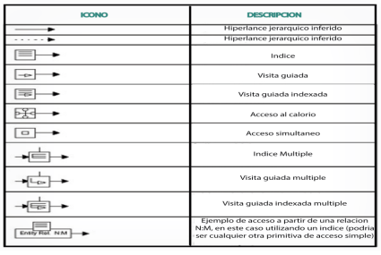

Figura 4: Relaciones y enlaces

Fuente: Ingenieria web basada en UML, Instituto de Informática

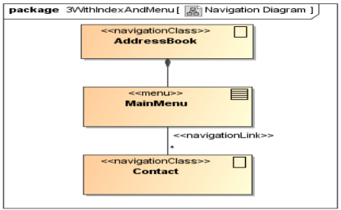 En la figura a continuación se muestra un ejemplo del diseño navegacional:

Figura 5: Diseño navegacional UWE

Fuente: Ingenieria web basada en UML, Instituto de Informática

#### 9.6.1.4 DISEÑO DE PRESENTACIÓN

Este modelo permite una visión amplia de los procesos de la página web que se representan en los diagramas de navegación; pueden interpretarse también con las interfaces del sistema web, para el caso se tiene estereotipos o iconos que ayudan al diseño de los diagramas de presentación. El diagrama de presentación de la metodología UWE, permite al usuario comprender y analizar, sobre el área de trabajo al que se someterá con la implantación del sistema. En la siguiente figura, se muestra la aplicación de los iconos que pertenecen a los diagramas de presentación.

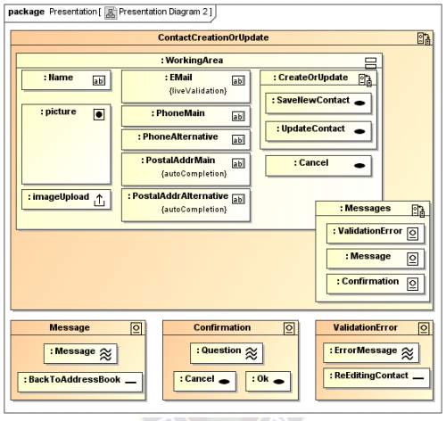

Figura 6: Diagrama de presentación

Fuente: Ingenieria web basada en UML, Instituto de Informática

# 10. ÍNDICE TENTATIVO

|  |
| --- |
| **CAPÍTULO I MARCO INTRODUCTORIO**  1.1 INTRODUCCIÓN  1.2 ANTECEDENTES  1.2.1 INSTITUCIONALES  1.2.1.1 MISIÓN  1.2.1.2 VISIÓN  1.2.2 PROYECTOS SIMILARES.  1.3 PLANTEAMIENTO DEL PROBLEMA  1.3.1 PROBLEMA CENTRAL  1.3.2 PROBLEMAS SECUNDARIOS  1.4 DEFINICIÓN DE OBJETIVOS  1.4.1 OBJETIVO GENERAL  1.4.2 OBJETIVOS ESPECÍFICOS  1.5 JUSTIFICACIÓN  1.5.1 ECONÓMICA  1.5.2 SOCIAL  1.5.3 TECNOLÓGICA  1.6 ALCANCES Y LÍMITES  1.6.1 ALCANCES  1.6.2 LÍMITES  1.7 APORTES  1.7.1 APORTE PRÁCTICO  1.7.2 APORTE TEÓRICO  1.8 METODOLOGÍA  1.8.1 MÉTODO DE INVESTIGACIÓN  1.8.2 METODOLOGÍA DE DESARROLLO  **CAPÍTULO II MARCO TEÓRICO**  2.1 GESTIÓN DOCUMENTAL  2.2 DOCUMENTO ELECTRÓNICO  2.3 REGISTROS ORTODÓNCICOS  2.4 INGENIERÍA DE SOFTWARE  2.4.1 ETAPAS DEL PROCESO  2.4.2 MODELOS DE PROCESOS DE SOFTWARE  2.4.2.1 MODELOS TRADICIONALES  2.4.2.2 MODELOS EVOLUTIVOS  2.4.2.3 MODELOS PARA SISTEMAS ORIENTADO A OBJETOS  2.4.2.4 PROCESOS AGILES  2.5 METODOLOGÍA DE DESARROLLO SCRUM  2.5.1 HERRAMIENTAS DE LA METODOLOGÍA  2.5.1.1 PILA DE PRODUCTO  2.5.1.2 PRODUCT BACKLOG LIST  2.5.1.3 SPRINTS  2.5.2 ROLES Y RESPONSABILIDADES  2.5.2.1 PRODUCT OWNER  2.5.2.2 SCRUM MASTER  2.5.2.3 SCRUM TEAM  2.5.3 PROCESO DE LA METODOLOGÍA  2.5.3.1 PRE – GAME  2.5.3.2 GAME  2.5.3.3 POST – GAME  2.5.4 CONTROL DE EVOLUCIÓN DE PROYECTO  2.6 INGENIERÍA WEB  2.6.1 PROCESO DE INGENIERÍA WEB  2.6.2 HERRAMIENTAS TECNOLÓGICAS  2.7 METODOLOGÍA UWE  2.7.1 FASES DE LA METODOLOGÍA UWE  2.7.1.1 ANÁLISIS DE REQUISITOS  2.7.1.2 DISEÑO CONCEPTUAL  2.7.1.3 DISEÑO NAVEGACIONAL  2.7.1.4 DISEÑO DE PRESENTACIÓN  2.8 INFORMACIÓN INSTITUCIONAL  2.8.1 FORMATO DE REGISTRO DE CASOS  **CAPÍTULO III MARCO APLICATIVO**  3.1 INTRODUCCIÓN  3.2 ANÁLISIS DE LA SITUACIÓN ACTUAL  3.3 IDENTIFICACIÓN DE ROLES SCRUM  3.4 FASE DE PRE-GAME  3.4.1 CREACIÓN DEL PRODUCT BACKLOG (PILA DE PRODUCTO)  3.4.2 IDENTIFICACIÓN DE ROLES DE USUARIO  3.5 FASE DEL GAME  3.5.1 DESARROLLO DEL SPRINT 1: MÓDULO DE INICIO DE SESIÓN  3.5.1.1 PLANIFICACIÓN DEL SPRINT 1  3.5.1.2 ESPECIFICACIÓN DE CASO DE USO DEL SPRINT 1  3.5.1.3 DISEÑO NAVEGACIONAL  3.5.1.4 DISEÑO DE PRESENTACIÓN  3.5.1.5 PANTALLAS DEL SPRINT 1  3.5.1.6 PRUEBA UNITARIA DEL SPRINT 1  3.5.2 DESARROLLO DEL SPRINT 2: MÓDULO DE ADMINISTRACIÓN DE USUARIOS  3.5.2.1 PLANIFICACIÓN DEL SPRINT 2  3.5.2.2 ESPECIFICACIÓN DE CASO DE USO DEL SPRINT 2  3.5.2.3 DISEÑO NAVEGACIONAL  3.5.2.4 DISEÑO DE PRESENTACIÓN  3.5.2.5 PANTALLAS DEL SPRINT 2  3.5.2.6 PRUEBA UNITARIA DEL SPRINT 2  3.5.3 DESARROLLO DEL SPRINT 3: MÓDULO DE REGISTRO DE CASOS  3.5.3.1 PLANIFICACIÓN DEL SPRINT 3  3.5.3.2 ESPECIFICACIÓN DE CASO DE USO DEL SPRINT 3  3.5.3.3 DISEÑO NAVEGACIONAL  3.5.3.4 DISEÑO DE PRESENTACIÓN  3.5.3.5 PANTALLAS DEL SPRINT 3  3.5.3.6 PRUEBA UNITARIA DEL SPRINT 3  3.5.4 DESARROLLO DEL SPRINT 4: MÓDULO DE ARCHIVO Y COMENTARIOS  3.5.4.1 PLANIFICACIÓN DEL SPRINT 4  3.5.4.2 ESPECIFICACIÓN DE CASO DE USO DEL SPRINT 4  3.5.4.3 DISEÑO NAVEGACIONAL  3.5.4.4 DISEÑO DE PRESENTACIÓN  3.5.4.5 PANTALLAS DEL SPRINT 4  3.5.4.6 PRUEBA UNITARIA DEL SPRINT 4  3.5.5 DISEÑO CONCEPTUAL  3.6 FASE DEL POST – GAME  3.6.1 PRUEBAS DE INTEGRACIÓN  3.6.2 PRUEBAS DE STRESS  **CAPÍTULO IV CALIDAD Y SEGURIDAD**  4.1 CALIDAD DE SOFTWARE  4.2 SEGURIDAD  **CAPÍTULO V ANÁLISIS COSTO BENEFICIO**  5.1 COCOMO II  5.2 COSTO DEL SISTEMA  5.2.1 COSTO DE DESARROLLO DEL SOFTWARE  5.2.2 COSTO DE IMPLEMENTACIÓN  5.2.3 COSTO DE ELABORACIÓN DEL PROYECTO  5.2.4 COSTO TOTAL DEL SOFTWARE  5.3 VALOR ACTUAL NETO  5.3.1 COSTO / BENEFICIO  5.4 TASA INTERNA DE RETORNO  **CAPÍTULO VI CONCLUSIONES Y RECOMENDACIONES**  6.1 CONCLUSIONES  6.2 RECOMENDACIONES  **BIBLIOGRAFÍA** |

Tabla 2: Índice Tentativo

Fuente: Elaboración Propia

# 11. CRONOGRAMA DE AVANCE

Tabla 3: Cronograma de Avance

Fuente: Elaboración Propia

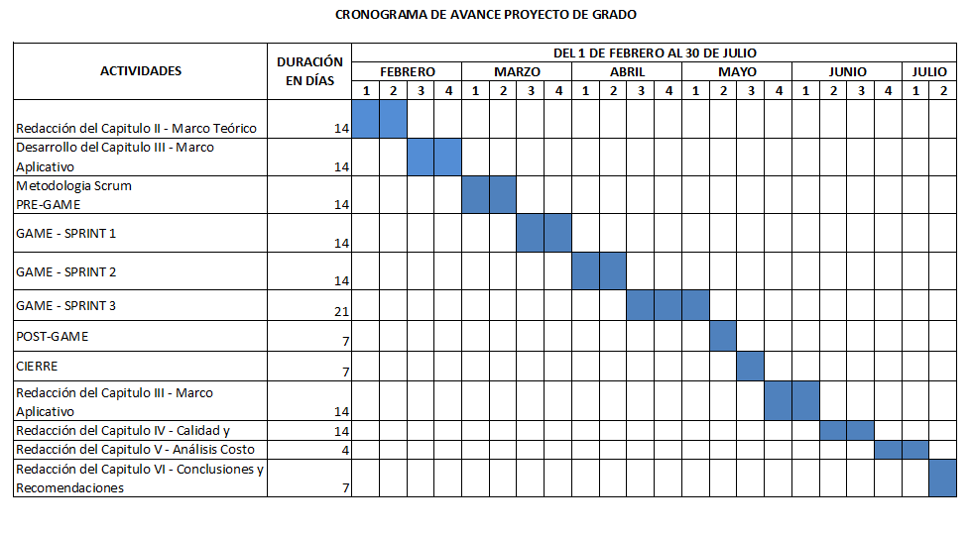

# 12. BIBLIOGRAFÍA

Arias F., (2012) El proyecto de Investigación – Introducción a la metodología científica. 6ta edición, editorial Episteme, Venezuela.

Duarte B., (2017) Sistema Web de Gestión de Pacientes Odontológicos ODONTOWEB. Universidad Nacional de Ingeniería, Facultad de Electrónica y computación, Nicaragua. [Consulta: 10 de julio, 2020], Recuperado de: <<http://ribuni.uni.edu.ni/1494/1/80742.pdf>>.

García A. (2001), La gestión de documentos electrónicos como respuesta a las nuevas condiciones del entorno de información. [Consulta: 29 de julio, 2020], Recuperado de: <<http://scielo.sld.cu/scielo.php?script=sci_arttext&pid=S1024-94352001000300003#:~:text=Se%20trata%20de%20eficientes%20sistemas,im%C3%A1genes%20electr%C3%B3nicas%20de%20documentos%20impresos.>>.

Gonzáles M, (2013), Sistema web de seguimiento a historias clínicas para la empresa Spa Médico CIME basado en CRM, Licenciatura en informática, La Paz, Universidad Mayor de San Andrés, Facultad de Ciencias Puras y Naturales, Carrera de Informática.

Huanca C., (2015), Sistema web de control de pagos, citas e historiales clínicos caso: Clínica Dental LAVADENT, Licenciatura en informática, La Paz, Universidad Mayor de San Andrés, Facultad de Ciencias Puras y Naturales, Carrera de Informática.

Kenneth E. Kendall y Julie E. Kendall, 2005, Análisis y Diseño de Sistemas, 5ta Edición, México, Editorial Pearson Educación.

Loynes C. (2019), ¿Qué son los registros dentales de ortodoncia?, Revista Digital *Disciplied,*[Consulta: 29 de julio, 2020], Recuperado de: <<https://disciplied.com/que-son-los-registros-dentales-de-ortodoncia/>>.

Lozano R., (2014), Sistema de administración y control de historiales clínicos para consultorios de la UMSA, Licenciatura en informática, La Paz, Universidad Mayor de San Andrés, Facultad de Ciencias Puras y Naturales, Carrera de Informática.

Mallea J. (2009), Ingeniería Web Universidad Autónoma Juan Misael Saracho, Facultad de Ciencias y Tecnología, Carrera de Ingeniería Informática. Tarija, Bolivia. [Consulta: 29 de julio, 2020], Recuperado de: <<http://juanedgarmallea.blogspot.com/2009/06/ingenieria-web.html>>.

Murugesan S., Deshpande Y., Hansen S., Ginige. A., (2016) *Web Engineering: A New Discipline for Development of Web-Based Systems*.” *Lecture Notes in Computer Science*.

Ortegón E, Pacheco J. y Prieto A, 2005, Metodología del Marco Lógico para la planificación, el seguimiento y la evaluación de proyectos y programas, 2da Edición, Naciones Unidas.

Paredes V, Gandía J. y Cibrián R. (2006). Registros diagnósticos digitales en ortodoncia. Situación actual. [Consulta: 10 de julio de 2020], Recuperado de < [<http://scielo.isciii.es/scielo.php?script=sci_arttext&pid=S1698-69462006000100020>/](http://scielo.isciii.es/)>.

Pressman R., (2010), Ingeniería del Software un enfoque práctico. 7ma Edición, [Consulta: 10 de julio de 2020], Recuperado de: <<http://cotana.informatica.edu.bo/downloads/ld-Ingenieria.de.software.enfoque.practico.7ed.Pressman.PDF>>

Quiroga W, (2013), Sistema web de seguimiento y control de pacientes internos, Licenciatura en informática, La Paz, Universidad Mayor de San Andrés, Facultad de Ciencias Puras y Naturales, Carrera de Informática.

Sanz D., García E. (2011), Metodologías para el Desarrollo de Aplicaciones Web: UWE, [Consulta: 18 de julio de 2020], Recuperado de: <<https://jorgeportella.files.wordpress.com/2011/11/analisis-diseo-y-desarrollodeaplicacionesweb.pdf>>.

Sommerville I. (2005), Ingeniería del Software. Séptima edición. [Consulta: 29 de julio de 2020], Recuperado de: <<https://es.scribd.com/document/357706285/Ingenieria-de-Software-Ian-Sommerville-pdf>>.

Vigo, S (2013), Registros Ortodóncicos y Equipo de Diagnóstico. [Consulta: 20 de junio de 2020], Recuperado de: <<http://www.facalortodoncia.com/la-clinica/equipo-diagnostico/>>.

# ANEXOS

## ANEXO A – ÁRBOL DE PROBLEMAS

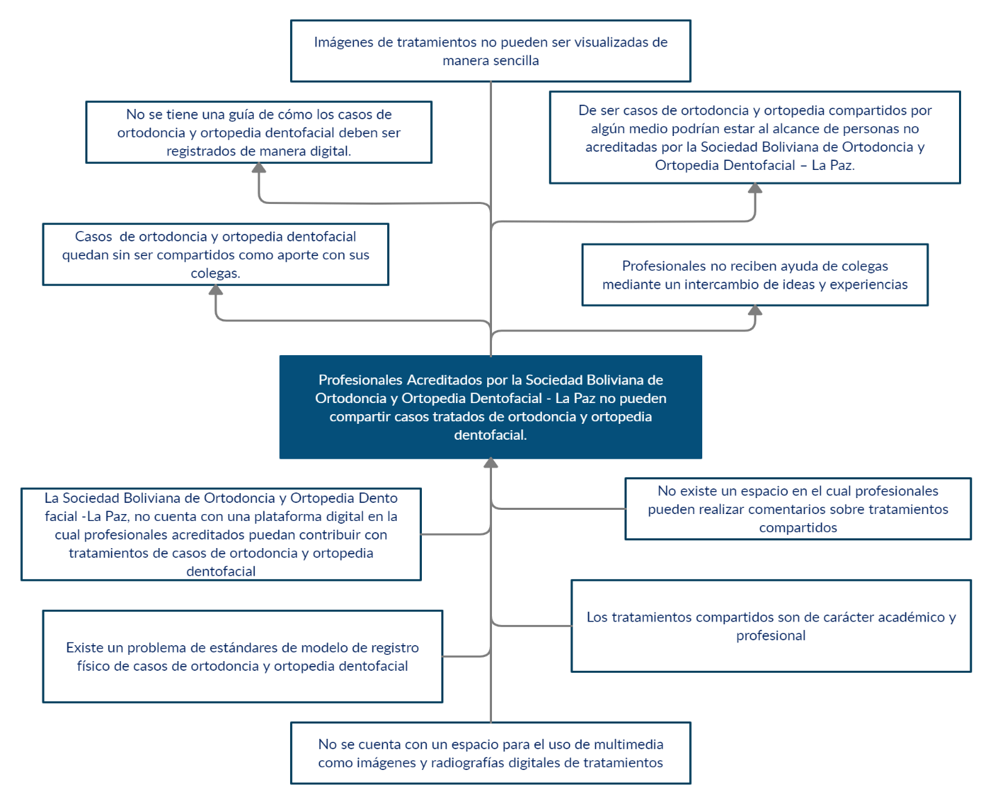

Figura 7: Árbol de problemas

Fuente: Elaboración Propia

## ANEXO B – ÁRBOL DE OBJETIVOS

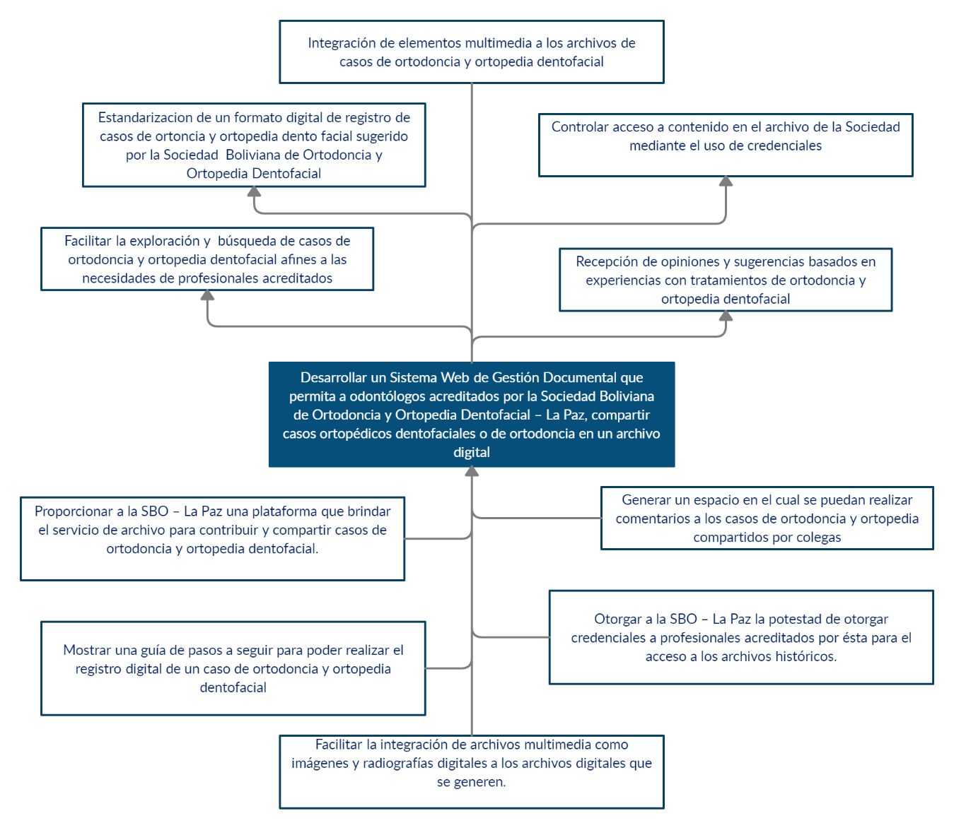

Figura 8: Árbol de objetivos

Fuente: Elaboración Propia

## ANEXO C – MARCO LÓGICO

|  |  |  |  |
| --- | --- | --- | --- |
| RESUMEN NARRATIVO | INDICADORES | MÉTODOS DE VERIFICACIÓN | SUPUESTOS |
| FIN Lograr que profesionales compartan casos de ortodoncia tratados mediante la Sociedad Boliviana de Ortodoncia y Ortopedia Dentofacial - La Paz | Índice de conformidad de profesionales acreditados por la Sociedad Boliviana de Ortodoncia y Ortopedia Dentofacial – La Paz | Informes recopilados de encuestas a profesionales acreditados por la sociedad Boliviana de Ortodoncia y Ortopedia Dentofacial – La Paz | Los profesionales cuentan con acceso a internet  Los casos cuentan con características necesarias para ser compartidos |
| PROPÓSITO Generar un repositorio de Kardex de tratamientos de ortodoncia mediante la implementación un sistema web de gestión documental de casos de ortodoncia y ortopedia dentofacial para la Sociedad Boliviana de Ortodoncia y ortopedia dentofacial - La Paz | Registro de casos de ortodoncia y ortopedia dentofacial en el repositorio digital de la SBO – La Paz.  Para cada archivo, recepción de opiniones y sugerencias por parte de colegas.  Acceso inmediato al archivo central de casos de ortodoncia y ortopedia. | Reportes semanales de avance.  Documentación final generada de acuerdo a la metodología SCRUM.  Pruebas del sistema web.  Aval y aprobación de la Sociedad Boliviana de Ortodoncia y Ortopedia Dentofacial – La Paz. | Tiempo y facilidad de adecuación de los usuarios asociados al sistema web.  Disponibilidad de datos necesarios de acuerdo a cronograma. |
| PRODUCTO  -Control de credenciales de acceso  -Búsqueda y visualización de casos en el archivo para consulta.  - Inserción de opinión o sugerencia casos de ortodoncia existentes en el archivo.  -Integración de elementos multimedia a casos de ortodoncia registrados. | - El acceso al archivo de la sociedad es exclusivamente para profesionales acreditados por la SOB - La Paz.  -Búsqueda por palabras clave de los casos existentes en el archivo.  -Agregar comentarios al momento de visualizarlos.  -Uso de elementos multimedia al momento del registro y/o visualización de casos contenidos en el archivo de casos de ortodoncia de la SBO – La Paz. | Reportes semanales de avance.  Documentación generada de acuerdo a la metodología SCRUM.  Visto bueno del área administrativa de la Sociedad Boliviana de Ortodoncia y Ortopedia dentofacial -La Paz. | La información que proporcionan los profesionales está de acuerdo a los parámetros académicos del área de ortodoncia y ortopedia dentofacial. |
| ACTIVIDADES  - Fase De Elaboración o  *(Pre-Game)*  -Fase De Construcción o  *(Game)*  -Fase De Transición  *(Post-Game)* | Recopilación de información.  Análisis, Diseño y modelado del sistema web. Desarrollo de la solución. Implementación del sistema, pruebas y capacitación. | Reuniones semanales de coordinación.  Elaboración de minutas de las reuniones y presentación de avances | Acceso a la información de los formatos identificados de registro proporcionados por la SBO -La Paz. |

Tabla 4: Matriz de Marco Lógico

Fuente: Elaboración Propia